Практическая работа № 7
Работа с объектами базы данных

ч.7.4
Использование предложения UNION. Операторы ANY и ALL в подзапросах

UNION отличается от подзапросов тем что в нем ни один из двух (или больше) запросов не управляются другим запросом. Все запросы выполняются независимо друг от друга, а уже вывод их – объединяется.
Предложение UNION объединяет вывод двух или более SQL запросов в единый набор строк и столбцов. Например, чтобы получить всех продавцов и заказчиков, размещенных в Лондоне, и вывести их как единое целое, вы могли бы ввести.
SELECT snum, sname
FROM Salespeople
WHERE city = 'London'
UNION
SELECT cnum, cname
FROM Customers
WHERE city = 'London';
Иногда, вы можете вставлять константы и выражения в предложения SELECT, используемые с UNION. Предположим, что вы должны сделать отчет о том, какие продавцы производят наибольшие и наименьшие Заказы по датам. Мы можем объединить два запроса, вставив туда текст, чтобы различать вывод для каждого из них.
SELECT a.snum, sname, onum, 'Самый высокий на', odate
FROM Salespeople a, Orders b
WHERE a.snum = b.snum AND b.amt = (SELECT MAX (amt)
FROM Orders c
WHERE c.odate = b.odate)
UNION
SELECT a.snum, sname, onum, 'Самый низкий на ', odate
FROM Salespeople a, Orders b
WHERE a.snum = b.snum AND b.amt = (SELECT MIN (amt)
FROM Orders c
WHERE c.odate = b.odate);
Вы можете использовать предложение ORDER BY чтобы упорядочить вывод из объединения, точно так же как это делается в индивидуальных запросах. Давайте пересмотрим наш последний пример чтобы упорядочить имена с помощью их Заказовых номеров. Это может внести противоречие, такое как повторение имени Peel в последней команде, как вы сможете увидеть из вывода показанного в рисунке ниже.
SELECT a.snum, sname, onum, 'Highest on', odate
FROM Salespeople a, Orders b
WHERE a.snum = b.snum AND b.amt = (SELECT MAX (amt)
FROM Orders c
WHERE c.odate = b.odate)
UNION
SELECT a.snum, sname, onum, 'Lowest on', odate
FROM Salespeople a, Orders b
WHERE a.snum = b.snum AND b.amt = (SELECT MIN (amt)
FROM Orders c
WHERE c.odate = b.odate)
ORDER BY 3;
Пока ORDER BY используется по умолчанию, мы не должны его указывать. Мы можем упорядочить наш вывод с помощью нескольких полей, одно внутри другого и указать ASC или DESC для каждого, точно также как мы делали это для одиночных запросов. Заметьте, что номер 3 в предложении ORDER BY указывает, какой столбец из предложения SELECT будет упорядочен. Так как столбцы объединения – это столбцы вывода, они не имеют имен, и, следовательно, должны определяться по номеру.

Операторы ANY и ALL используются с подзапросами, когда подзапрос выдаёт больше одного значения (именно в таких случаях не всегда справляется оператор IN). В отличии от оператора IN, ANY и ALL могут использовать не только оператор « = », но и операторы « > », « < » и т.д.
Оператор ANY возвращает true, если какое-либо из значений подзапроса соответствует условию.
Оператор ALL возвращает true, если все значения подзапроса удовлетворяют условию.

Синтаксис ANY

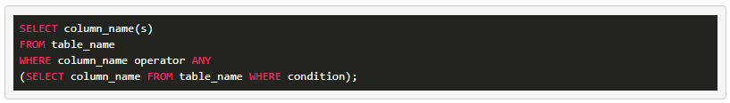

Синтаксис ALL

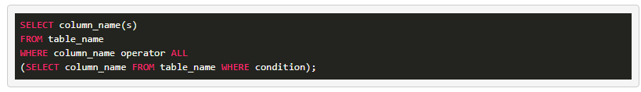

Пример ANY
Вывести имена товаров, соответствующие ЛЮБЫМ записям в таблице info, с количеством = 15
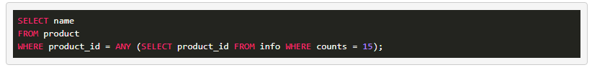

Вывести имена товаров, соответствующие ЛЮБЫМ записям в таблице info, с количеством > 15

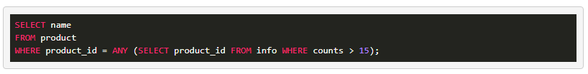

Пример ALL
Вывести имена товаров, соответствующие ВСЕМ записям в таблице info с количество = 7

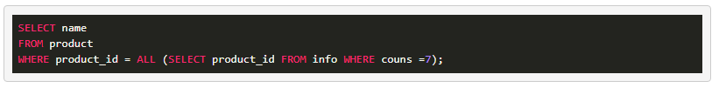

Пример сравнения результатов одного и того же за проса с операторами ALL и ANY.
Вывести все данные о Заказчиках, у которых рейтинг выше, чем рейтинг у заказчиков из Rome.

У заказчиков из Rome рейтинг равен 100 и 200.

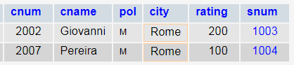

ANY выдаст и тех заказчиков, у которых рейтинг больше 100, и тех, у кого рейтинг больше 200, т.е. или 200 или 300.
SELECT * FROM Cust
WHERE rating > ANY (SELECT rating FROM Cust WHERE city ='Rome')

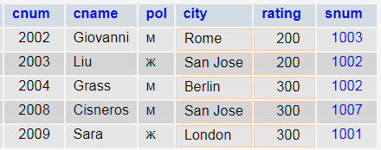
ALL имеет более жёсткие условия, он выдаст только тех заказчиков, у которых рейтинг 300. По условию 200 > 100, но 200 < 300. Таким образом он выдаст только те, кто именно больше самого максимального из предложенных.
SELECT * FROM Cust
WHERE rating > ALL (SELECT rating FROM Cust WHERE city ='Rome')

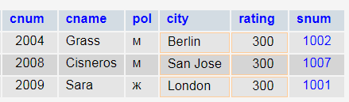

Задание

Теоретическая чаксть
- В чём назначение UNION? В чём отличие устранение дубликатов с использованием UNION и DISTINCT?
- В чём отличие ANY от ALL?

Практическая часть
- Вывести стоимость и дату заказа, отсортированные по временам года. Рядом с датой указать к какому времени года относится заказ: Зима, Лета, Весна, Осень.
- Напишите запрос, который покажет имена физ.лица и название юр.лица, которые оформили больше одного заказа. Результат представьте в алфавитном порядке. Кол-во заказов так же вывести.
- Показать продавцов, у которых комиссионные выше, чем у продавцов из Казани.
- Покажите номера и стоимость заказов, которые дороже общей стоимости заказов за 10.03.2023.
- Покажите город юр.лиц, у которого самый большой суммарный рейтинг (вывести название города и его максимальный суммарный рейтинг).
- Покажите заказы (номер и стоимость) юр.лиц, которые проживают в городе с максимальным суммарным рейтингом.
- Покажите название юр.лица и общую стоимость его заказов, которые проживают в городе с максимальным суммарным рейтингом.
- Покажите продавца, у которого самая большая суммарная стоимость заказа (вывести имя продавца и общую сумму его покупок).
- Покажите общую стоимость заказов в каждом городе физ.лиц при условии, что эта общая стоимость выше средней стоимости всех заказов (город тоже вывести).

Результат запроса сохраните в представление !!!

Сформируйте электронный отчёт по результатам работы (текстовое задание и sql-запрос, который реализует задание) !!!

Покажите работу преподавателю !!!

